cv

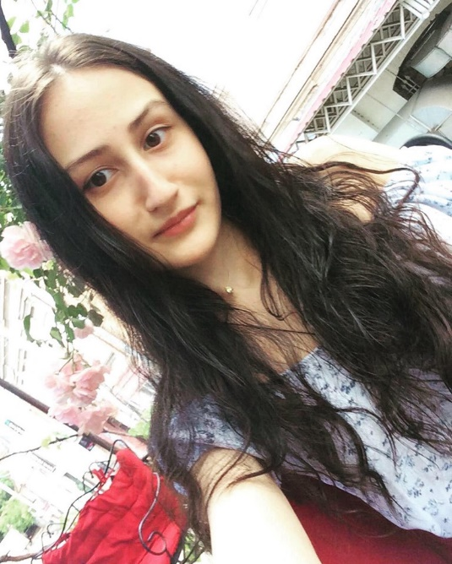

**პერსონალური ინფორმაცია**

სახელი,გვარი: სალომე მახარაძე

დაბადების თარიღი, ადგილი: 13/03/1998 ბათუმი

ასაკი: 21

სქესი: მდედრობითი

მისამართი: თბილისი, ტერენტი გრანელის 16.

ეროვნება: ქართველი

სტატუსი: დასაოჯახებელი

მობილურის ნომერი: 597-94-93-13

Email: Salome.makharadze.9@gmail.com

*განათლება*

2014 გავიარე ტრენინგი მეწარმეობაში

2012 დავამთავრე „IBSU” ს პროგრამა მართვისა და ხელმძღვანელობის კომპანიაში

2016 დავამთავრე 145-ე საჯარო სკოლა

2016 ჩავირიცხე ილია ჭავჭავაძის სახელობის სახელმწიფო უნივერსიტეტში

უნარ-ჩვევები

Word document

Excel document

Power point

ენა

ქართული- ძალიან კარგად

ინგლისური-კარგად

რუსული-საშუალოდ

სამუშაო გამოცდილება

2015 ტურისტული კომპანია „AVENTURA“ 2 კვირა

2016 მოლარე-კონსულტანტი ტექნიკის მაღაზიაში 1 თვე

2017-18 კონსულტანტი „გუდვილი“ 2 თვე

2018 - კაფე „ადრენალინი“ პრომო გოგონა 2 თვე